Гигиена полости рта у детей
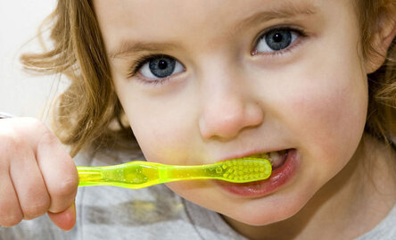

Здоровые и крепкие молочные зубы: основы гигиены полости рта в детском возрасте
Гигиена полости рта для детей начинается еще до прорезывания первых зубов. Некоторые родители сильно заблуждаются, пологая, что молочные зубы не нуждаются во внимании и качественном уходе, ведь спустя некоторое время они в любом случае выпадут. Однако сегодня уже доказано, что именно от состояния временных единиц напрямую зависит здоровье постоянных зубов и мягких тканей ротовой полости в целом. О правильном уходе и профилактике поговорим далее в нашей статье.
От состояния здоровья молочных зубов зависит будущая улыбка

Важность поддержания гигиены полости рта в раннем возрасте
Порядка 92% людей во всем мире не умеют правильно чистить зубы¹. Получается, что родители, не имея четкого представления о том, как корректно проводить данную процедуру, учат своих детей заведомо неправильной чистке зубов. А ведь строение зубочелюстной системы взрослого человека существенно отличается от детского. Соответственно, и гигиена полости рта у детей имеет некоторые особенности.
Мировые эксперты в области детской стоматологии советуют внимательно следить за ростом первых моляров. Их еще называют «шестерками», они более уязвимы, чем остальные зубы в ряду. Первые моляры обычно появляются быстрее других, и нередко дистальные бугры освобождаются от «капюшона» с некоторым опозданием. А тот, в свою очередь, предоставляет идеальные условия для появления налета².
Детские молочные зубы в большей степени подвержены поражению кариесом. И связано это, прежде всего с тем, что неокрепшая иммунная система ребенка пока не способна в полной мере противостоять бактериальным атакам. А также с особенностями слизистой оболочки полости рта и строения зубов, с тонкостью эмалево-дентинного слоя, с короткой длиной и достаточно большой шириной каналов и их прямым расположением.
Молочные зубы больше подвержены поражению кариесом, чем постоянные
На заметку! Лучшим решением вопроса обучения ребенка азам поддержания гигиены полости рта будет консультация с профессиональным стоматологом-гигиенистом. Врач может продемонстрировать малышу, как правильно пользоваться зубной щеткой, рассказать, как часто нужно чистить зубки и ополаскивать рот простой водой.
У ребенка должно войти в привычку проводить тщательную чистку зубов каждый день 2 раза – после пробуждения и перед отходом ко сну. Он должен четко для себя уяснить, что после каждого приема пищи нужно ополаскивать рот простой водой для удаления частичек пищи. Еще лучше, если малыш будет завершать трапезу кусочком яблока или моркови, они естественным образом устранят налет с эмали и отполируют ее, плюс кроха получит необходимую витаминную поддержку, а не глюкозу из сладостей, которую так любят «поглощать» вредоносные бактерии, провоцирующие кариес.
А родителям необходимо внимательно следить за ростом зубов и развитием зубочелюстной системы своего чада, не забывать о важности профилактических осмотров в кабинете стоматолога и ортодонта (для того, чтобы вовремя выявить нарушения прикуса и скорректировать их). Водить малыша к первому специалисту нужно 3-4 раза в год.
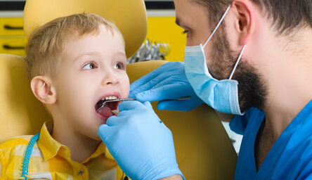
Не забывайте посещать стоматолога

Общие правила гигиены
- чистка зубов с пастой и щеткой должна осуществляться минимум 2 раза в день: после завтрака и вечером в процессе подготовки ко сну. Щетка с мягкими щетинами, паста – без абразивов, с минимальным содержанием фторида,
- зубная нить: обязательный гигиенический атрибут, который играет важную роль в очистке межзубных промежутков после приема пищи,
- гели и ополаскиватели: гигиенические средства, которые помогают обеспечить еще более тщательный уход за ротовой полостью малыша, однако их использование должно быть согласовано с лечащим стоматологом,
- ограничение потребления сладких смесей: лучшая профилактика такой формы заболевания, как бутылочный кариес.
Приучайте детей ко всем методам очистки зубов
Полезно также начать приучать малыша к такому прибору, как ирригатор. Но его применять следует под строгим контролем одного из взрослых. И не забывайте предлагать крохе побольше чистой питьевой воды, нежели сладких соков.

Как ухаживать за полостью рта в первые годы жизни ребенка
В течение первого полугода жизни во рту у малыша формируются наиболее подходящие условия для стремительного размножения вредоносных бактерий, которые способны привести к развитию инфекции, заболеваниям кариеса и стоматита, а также к другим болезням зубов и полости рта, требующим серьезного лечения. При этом серьезная опасность заражения ребенка возникает в тех случаях, когда взрослые, будучи носителями инфекции, пренебрегают элементарными правилами безопасности, например, целуют малыша, облизывают упавшую соску, пробуют питание с ложечки для кормления.
Чтобы исключить риски развития кариеса и других заболеваний, важно обеспечить должный уровень гигиены с самых малых лет. Еще до момента появления первых зубов родителям нужно взять на вооружение специальные салфетки и напальчники для бережного удаления бактерий и налета с десневых тканей. Обычно такие гигиенические средства содержат в своем составе ксилит, который способен блокировать процесс размножения микробов, являющихся главной причиной кариозных поражений.
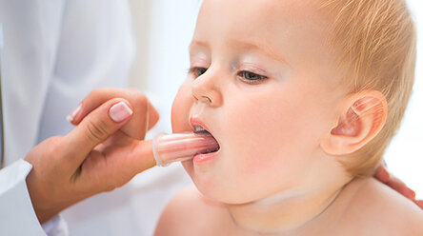
На фото показана чистка молочных зубов напальчником

Как чистить молочные зубки
После появления первых молочных зубов наступает время приучать малыша к их ежедневной чистке с помощью щетки и пасты. Эксперты советуют начинать с 15-20 секунд аккуратного очищения эмали и десен от налета и скопления бактерий. Постепенно длительность процедуры можно увеличивать. На данном этапе родителям нужно постараться заинтересовать ребенка этой пусть и рутинной, но крайне необходимой процедурой. Так, например, специалисты предлагают следующие варианты:
- игровая форма: чтобы пробудить у малыша интерес к чистке зубов, можно, например, рассказать, как «волшебница-щетка» делает зубки один за одним красивыми и здоровыми, старательно прогоняя вредные микробы,
- пример взрослых: детям свойственно копировать поведение своих родителей, и это можно использовать, чтобы приучить малыша к ежедневному очищению зубов с использованием щетки. Для этого достаточно совершать гигиеническую процедуру вместе, при этом помогая ребенку делать это правильно. Со временем каждодневная чистка войдет в привычку, а если у зубной пасты будет еще и приятный вкус, то малышу точно понравится эта процедура.
Щетка и паста – неотъемлемые принадлежности для поддержания гигиены полости рта. Когда речь заходит об уходе за детскими зубами, то тут важно внимательно подойти к выбору предметов и средств гигиены. Лучше отдать предпочтение пасте низкой абразивности, а также щетке с мягкой щетиной. Специалисты утверждают, что лучше начинать с модели с небольшой по длине щетиной (около 2 см), а также с узкой небольшой головкой и двумя рядами пучков.
«По незнанию купила самую обычную детскую пасту ребенку (сын, 5 лет), а у него воспалились десны. На приеме у детского стоматолога врач объяснил нам, что очень важно внимательно и ответственно подходить к выбору средств гигиены для самых маленьких. Вот, например, в моем случае попалась абразивная паста, от которой у сына началось воспаление. Доктор посоветовал средство с низкой степенью абразивности, а еще сказал купить щетку с мягкой щетиной, так как у нас очень чувствительные десны. Для их восстановления назначили полоскания, сейчас вроде уже все хорошо».
Екатерина М., г. Нижний Новгород, фрагмент сообщения на тематическом форуме
Для однократной чистки будет достаточно объема пасты, равной размеру ноготка мизинца малыша. Лучше, чтобы паста имела приятный привкус и не содержала отдушек – тогда ребенка будет легче приучить к ежедневной гигиене. Во время обучения внимательно следите за тем, чтобы малыш не глотал пасту, иначе слишком большое количество проглоченного средства может привести к развитию аллергии и раздражению слизистой.

Профессиональная гигиена ротовой полости у ребенка
Гигиенические процедуры в кабинете стоматолога объединяет единая цель – укрепление тканей ротовой полости и обеспечение качественной профилактики развития заболевания стоматологического характера. К таким мероприятиям относится бережное удаление зубного налета и отложений, герметизация фиссур, то есть естественных углублений на жевательных зубах, а также обработка эмали защитными фторосодержащими составами.
На профилактическом приеме стоматолог также расскажет, как обработать полость рта малыша, если ему еще рано самостоятельно чистить зубы, как обеспечить корректный уход за молочными зубками и как выбрать подходящие гигиенические средства, а также даст ценные советы и рекомендации по поводу профилактики стоматологических болезней. Родителям необходимо внимательно выслушать все наставления специалиста и не забывать применять их на практике – ответственный подход позволит обеспечить здоровье полости рта ребенка и в будущем, когда появятся постоянные зубы.

